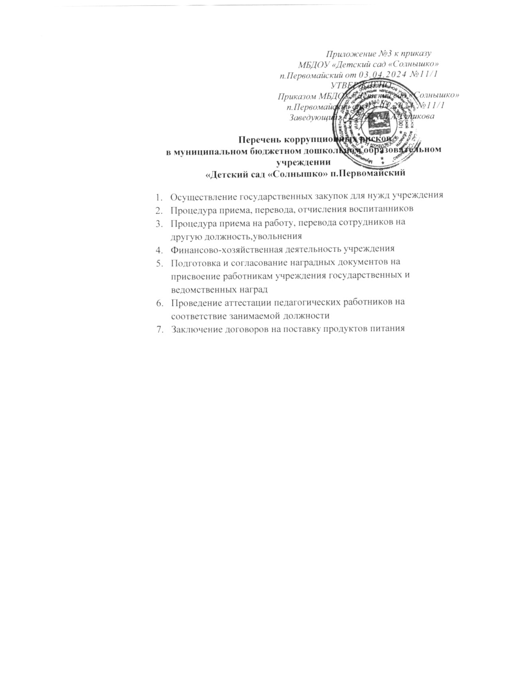

## Карта коррупционных рисков

**в муниципальном бюджетном дошкольном образовательном учреждении**

**«Детский сад «Солнышко» п.Первомайский**

|  |  |  |  |  |  |
| --- | --- | --- | --- | --- | --- |
| **№ п/п** | **Коррупционно- опасные полномочия** | **Наименование должности** | **Типовые ситуации** | **Степень риска** | **Меры по минимизации (устранению) коррупционного риска** |
| **1.** | Организация деятельности учреждения | Заведующий, старший воспитатель | Использование своих служебных полномочий при решении личных вопросов, связанных с удовлетворением материальных потребностей должностного лица или его родственников либо иной личной заинтересованности | Низкая | * Информационная открытость учреждения, * Соблюдение утвержденной антикоррупционной политики учреждения, * Разъяснение работникам учреждения мер ответственности за совершение коррупционных   правонарушений |
| **2.** | Принятие на работу сотрудников | Заведующий | Предоставление не предусмотренных законом преимуществ (протекционизм,  семейственность) для поступления на работу | Низкая | * Проведение собеседования при приеме на работу заведующим учреждения |
| **3.** | Работа со служебной информацией | Заведующий, Старший воспитатель | Использование в личных или групповых интересах информации, полученной при исполнении служебных обязанностей, если такая информация не подлежит официальному распространению.  Попытка несанкционированного доступа к информационным ресурсам | Средняя | * Соблюдение утвержденной антикоррупционной политики учреждения, * Ознакомление с нормативными документами, регламентирующими вопросы предупреждения и противодействия коррупции в учреждении, * Разъяснение работникам мер ответственности за совершение   коррупционных правонарушений. |
| **4.** | Обращения юридических и | Заведующий, старший воспитатель | Нарушение установленного порядка рассмотрения обращений граждан и | Низкая | * Разъяснительная работа, * Соблюдение установленного |

|  |  |  |  |  |  |
| --- | --- | --- | --- | --- | --- |
|  | физических лиц |  | юридических лиц.  Требование от физических и юридических лиц информации, предоставление которой не предусмотрено действующим  законодательством РФ |  | порядка рассмотрения обращений граждан,   * Контроль рассмотрения обращений граждан. |
| **5.** | Взаимоотношения с должностными лицами в органах власти и органах местного самоуправления, правоохранительными органами и другими  организациями | Заведующий, старший воспитатель | Дарение подарков и оказание не служебных услуг должностным лицам в органах власти и управления, правоохранительных органах и различных организаций, за исключением символических знаков внимания, протокольных  мероприятий | Низкая | * Соблюдение утвержденной антикоррупционной политики учреждения, * Ознакомление с нормативными документами, регламентирующими вопросы предупреждения и противодействия коррупции в учреждении. |
| **6.** | Составление, заполнение документов, справок, отчетности | Заведующий, старший воспитатель | Искажение, сокрытие или предоставление заведомо ложных сведений в отчетных документах | Низкая | * Организация внутреннего контроля за исполнением должностными лицами своих обязанностей, основанного на механизме проверочных мероприятий, * Разъяснение ответственным лицам мер ответственности за совершение   коррупционных правонарушений. |
| **7.** | Оплата труда | Заведующий | Оплата рабочего времени не в полном объеме.  Оплата рабочего времени в полном объеме в случае, когда сотрудник фактически отсутствовал на рабочем месте | Низкая | * Создание и организация работы экспертной комиссии по установлению стимулирующих выплат работникам учреждения, * Использование средств на оплату труда в строгом соответствии с Положением об оплате труда работников учреждения, * Разъяснение ответственным лицам мер ответственности за совершение |

|  |  |  |  |  |  |
| --- | --- | --- | --- | --- | --- |
|  |  |  |  |  | коррупционных правонарушений. |
| **8.** | Проведение аттестации педагогических работников | Заведующий, старший воспитатель, ответственные лица | Не объективная оценка деятельности педагогических работников, завышение результативности труда | Средняя | * Комиссионное принятие решений, * Разъяснение ответственным лицам мер ответственности за совершение   коррупционных правонарушений. |
| **9.** | Перевод воспитанников внутри образовательной организации | Заведующий | Перевод воспитанников в учреждении с нарушением действующего законодательства и локальных актов учреждения | Низкая | * Разъяснение ответственным лицам мер ответственности за совершение коррупционных правонарушений. |
| **10.** | Создание преференций детям из обеспеченных семей, из семей чиновников в учреждении в ущерб иным детям | Воспитатель, Учитель-логопед  Музыкальный руководитель | Создание неравных условий для воспитанников учреждения в связи с получением выгоды от частного лица | Низкая | * Разъяснение ответственным лицам мер ответственности за совершение коррупционных правонарушений. |

|  |  |  |  |  |  |
| --- | --- | --- | --- | --- | --- |
| **11.** | Назначение стимулирующих выплат и вознаграждений работникам | Заведующий | Необъективная оценка деятельности сотрудников,  Установление необоснованных преимуществ при назначении выплат, вознаграждений | Средняя | * Создание и организация работы комиссии по установлению стимулирующих выплат работникам учреждения, * Разъяснение ответственным лицам мер ответственности за совершение коррупционных правонарушений. |
| **12.** | Случаи, когда родственники члены семьи выполняют в рамках одной образовательной организации исполнительно- распорядительные и административно- хозяйственные  функции | Должностные лица- члены семьи заведующего, ст. воспитателя и др. | Предоставление не предусмотренных законом преимуществ (протекционизм, семейственность) | Низкая | * Разъяснение ответственным лицам мер ответственности за совершение коррупционных правонарушений. |
| **13.** | Использование имущества (основных средств, материалов) и помещений образовательной организации в личных целях | Воспитатель  Старший воспитатель Заведующий  Учитель - логопед Музыкальный руководитель  Завхоз |  | высокая | * Разъяснение ответственным лицам мер ответственности за совершение коррупционных правонарушений |
| **15.** | Размещение заказов на поставку товаров, выполнение работ и | Заведующий, ответственный за размещение | -отказ от проведения мониторинга цен на товары и услуги;  -предоставление заведомо ложных | высокая | * Разъяснение ответственным лицам мер ответственности за совершение   коррупционных правонарушений |

|  |  |  |  |  |  |
| --- | --- | --- | --- | --- | --- |
|  | оказание услуг |  | сведений о проведении мониторинга цен на товары и услуги;  -размещение заказов ответственным лицом на поставку товаров и оказание услуг из ограниченного числа поставщиков именно в той организации, руководителем отдела  продаж которой является его родственник |  | * Организация работы по контролю деятельности |
| **16.** | Осуществление закупок товаров, работ, услуг для нужд образовательного учреждения | Заведующий, ответственный за размещение | Совершение сделок с нарушением установленного порядка и требований закона в личных интересах;  -установление необоснованных преимуществ для отдельных лиц при  осуществлении закупок товаров, работ, услуг | высокая | * Организация работы по контролю деятельности. * Размещение на официальном сайте информации и документации о совершении сделки. |